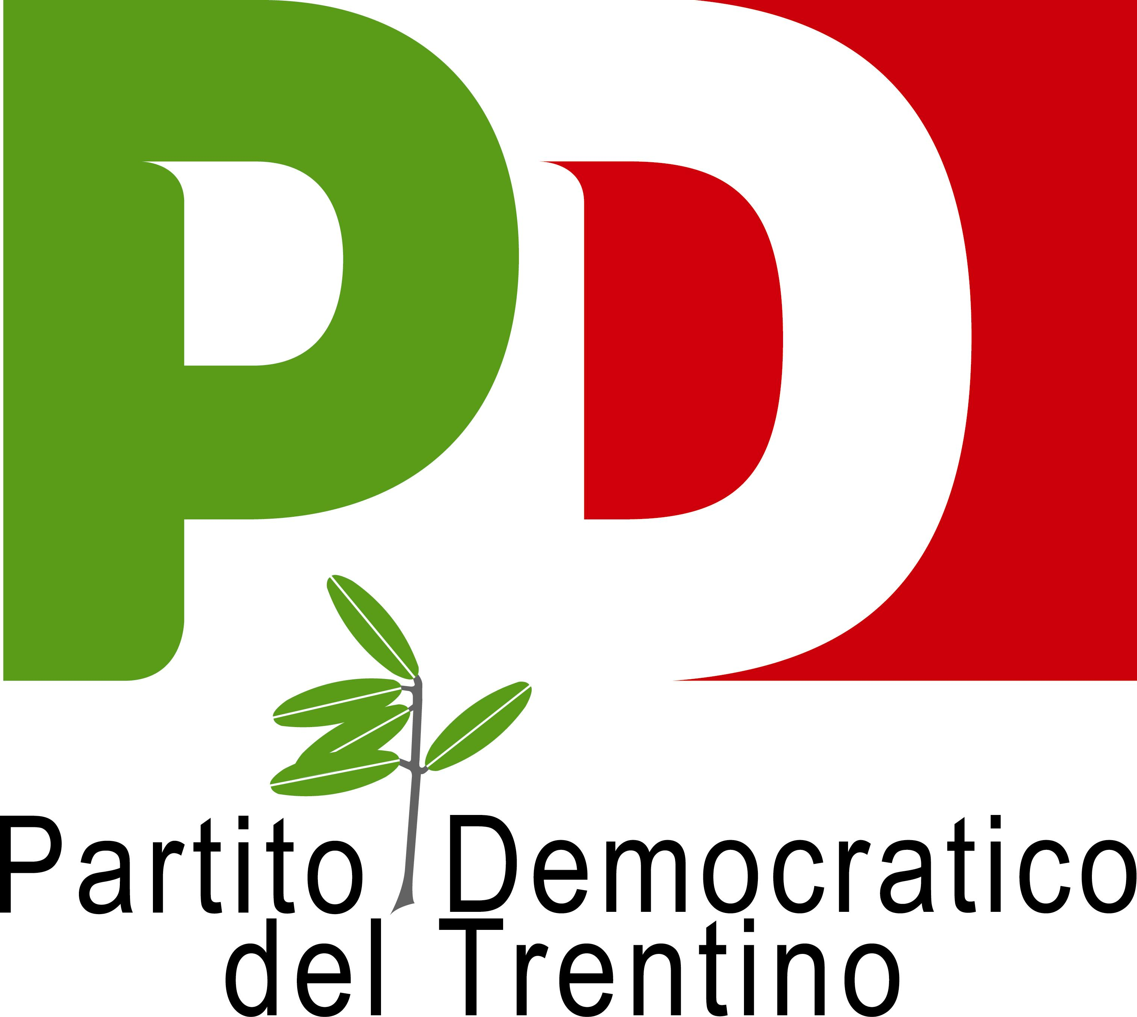
Il Circolo PD di Povo invita tutta la cittadinanza ad una
SERATA CON PROIEZIONE

del video

LA MONTECATINI DI MORI.
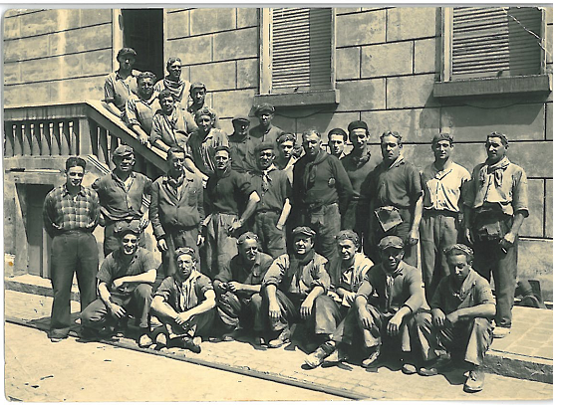
Salute e lavoro nelle lotte
dei contadini e degli operai.

Prodotto dalla Struttura Programmi
della sede RAI di Trento

Interverranno:
MARIA SERENA TAIT, regista del video
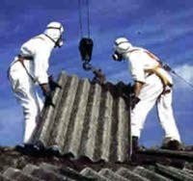
MICHELE NARDELLI,
consigliere provinciale del PD del Trentino
e primo firmatario del Disegno di legge per la protezione dai pericoli derivanti dall'amianto.

LA TUTELA DELLA SALUTE OGGI
Giovedì 29 marzo 2012 alle ore 20.30 presso la Sala Video del nuovo Centro Civico
Info: www.gruppopdtrento.it
pd.povo@gmail.com

